SETEMBRO 2020

Artigo Fabio Mestriner

Boa Embalagem no delivery de alimentos
faz diferença no cenário atual.
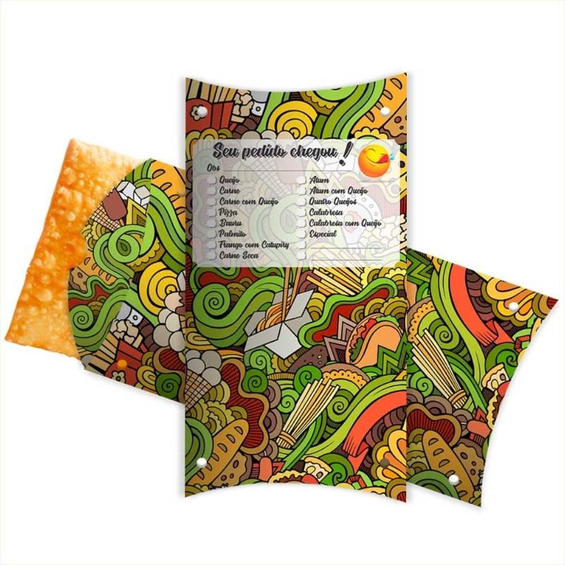

As vendas online dispararam no Brasil. Mais de 5 milhões de novos consumidores ingressaram nesta modalidade de compra e o food service cresceu muito embalado pela tendência de crescimento que já vinha acontecendo, mas que foi impulsionada pelo fechamento dos restaurantes durante a crise provocada pela corona vírus.
Alguns anos atrás fui consultado por um grande player no negócio online de delivery que havia identificado um grande problema que poderia, no limite, prejudicar muito seu negócio, as embalagens de entrega utilizadas pelos restaurantes estavam falhando em diversos aspectos fazendo com que os consumidores avaliassem muito mal o serviço como um todo e não apenas a embalagem.
O resultado desta constatação levou esta empresa a criar um marketing place para fornecer embalagens adequadas para os restaurantes que utilizavam seu serviço.
Sabemos que a embalagem desempenha um importante papel na vida dos produtos de consumo e que as grandes empresas tem agências de design e departamentos especializados dedicados exclusivamente a garantir que suas embalagens não sejam superadas no ponto de venda, onde a competição direta lado a lado acontece nas gôndolas do auto serviço, mas o que acontece com as embalagens do e-commerce que não competem diretamente pela escolha dos consumidores?
Esta pergunta tem sido feita por alunos dos cursos e nas palestras que ministro e isto me levou a estudar mais profundamente o tema e aqui vou compartilhar algumas considerações, conclusões e recomendações sobre os resultados destes estudos.
Em primeiro lugar, fizemos uma grande pesquisa sobre as embalagens do e-commerce e descobrimos que elas são muito mais relevantes para os consumidores que as embalagens de venda convencional.
Isto acontece porque a venda online traz um componente fundamental que é a “espera”!
Esperar pela chegada do produto que foi adquirido e pago, introduz um forte componente emocional que, no segmento de food service é potencializado pela “fome”, que faz com que este tempo amplifique as expectativas e consequentemente a decepção caso algo não corra bem.
Falhas na embalagem neste cenário produzem, como observei no início deste artigo, avaliações negativas não só na embalagem, mas em todos os itens avaliados pelos sites que fazem ranking das entregas.
Então, ter embalagens eficientes, bem projetas e principalmente “testadas” e avaliadas com rigor, é fundamental para as empresas que desejam ser bem avaliadas pelos consumidores do delivery.
Outro ponto fundamental a ser considerado é a oportunidade que surge com a entrega, de “conversar” com o consumidor no mundo físico onde ele vive a experiência com o produto. Neste momento, as embalagens não podem ser usadas apenas para “carregar” o produto, ela precisa ajudar o negócio da empresa, funcionando como ferramenta de marketing, veículo de comunicação e elo de conexão com a internet, levando o consumidor de volta ao site e as redes sociais da empresa para continuar o relacionamento iniciado com a entrega.
Uma das minhas mais enfáticas recomendações, é que a embalagem do e-commerce precisa sempre dar prosseguimento na relação com o consumidor, pois esta oportunidade de contato não pode terminar sem iniciar uma próxima venda. É preciso incluir algo na embalagem que leve a continuação do relacionamento.
É preciso surpreender o consumidor entregando algo além do que foi pedido. O “inesperado positivo” é um poderoso elemento de conquista da simpatia, do respeito e da admiração que se forma sobre a marca que o promove. Pode ser uma embalagem com design surpreendente, um bilhete simpático incluído, um brinde, um pequeno mimo, enfim, algo estra que surpreenda por demonstrar atenção e cuidado com os detalhes.
E finalmente, a embalagem não pode ser pobre, feia, pálida, sem cor, enfim, como ficou demonstrado numa pesquisa do Comitê de Assuntos Estratégicos da Abre, Associação Brasileira de Embalagem, o consumidor, “Não separa a embalagem de seu conteúdo, para ele, os dois constituem uma única entidade indivisível”. Isso significa que a embalagem é um item que participa e interfere na percepção que o consumidor forma sobre o produto.
Quando a pesquisa revelou os itens através dos quais o consumidor percebe valor nas embalagens, foi revelado que “Estética & Beleza” é o número um. Portanto chega de embalagens feias e malcuidadas!
Embalagem é um item fundamental que não pode mais ser utilizada apenas para “Carregar” o produto, ela precisa “AJUDAR” o negócio da empresa, uma simples embalagem de papel branco, bem impressa, com design bem elaborado, faz uma diferença enorme no desempenho do delivery de alimentos.

